RAM初始化详细设计方案

RAM初始化简介：
RAM初始化就是将RAM上电初始化值设置为固定的值。因为很多RAM是用来存储配置信息的，因此初始值对逻辑影响很大，故需要初始化，尤其对于ASIC来说特别重要，因为很多RAM库特性上电初始值不确定。

RAM初始化规格：
将RAM初始化为固定值。

实现原理
通过复位信号产生一个计数器，然后产生RAM初始化使能信号，根据RAM初始化使能信号产生初始化地址，即可完成RAM初始化。
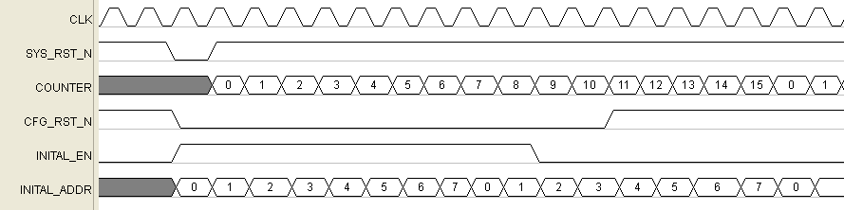

Verilog HDL源代码
Verilog HDL代码为：

module ram_inital (
//input
sys_clk ,
sys_rst_n ,

//output
intial_en ,
intial_addr
);

//input ports

input sys_clk ; //system clock;
input sys_rst_n ; //system reset, low is active;

//output ports
output intial_en ;
output [WIDTH-1:0] intial_addr ;

//reg define
reg [WIDTH-1:0] intial_addr ;
reg [SIZE-1:0] intial_counter ; //intial counter used by gen inital addr

reg cfg_rst_n ; //cfg reset
reg intial_en ; //intial enable
//wire define

//parameter define
parameter WIDTH = 3;
parameter SIZE = 4;

parameter inital_period = 8;
parameter reset_period = 10;
/*******************************************************************************************************
** Main Program
**
********************************************************************************************************/

always @(posedge sys_clk or negedge sys_rst_n) begin
if (sys_rst_n ==1'b0) begin
intial_counter <= 4'b0;
end
else
intial_counter <= intial_counter + 1'b1;
end

always @(posedge sys_clk or negedge sys_rst_n) begin
if (sys_rst_n ==1'b0) begin
cfg_rst_n <= 1'b0;
end
else if (intial_counter < reset_period)
cfg_rst_n <= 1'b0;
else
cfg_rst_n <= 1'b1;
end

always @(posedge sys_clk or negedge sys_rst_n) begin
if (sys_rst_n ==1'b0) begin
intial_en <= 1'b1;
end
else if (intial_counter < inital_period)
intial_en <= 1'b1;
else
intial_en <= 1'b0;
end

always @(posedge sys_clk or negedge sys_rst_n) begin
if (sys_rst_n ==1'b0) begin
intial_addr <= 'b0;
end
else if (intial_en == 1'b1)
intial_addr <= intial_addr + 1'b1;
else
intial_addr <= intial_addr;
end

endmodule
//end of RTL code

日积月累
RAM 初始化地址可以统一给出，如果有很多个模块，而这几个模块是异步的关系，思考如何完成初始化？
将初始化使能信号同步到相关时钟域（单bit同步，同步方法见异步处理一节），然后根据这个同步后的使能信号产生初始化地址（因为地址是多bit，所以这种初始化地址产生方法是最简单的）。

综合出的电路
RAM初始化代码综合出的电路如下：
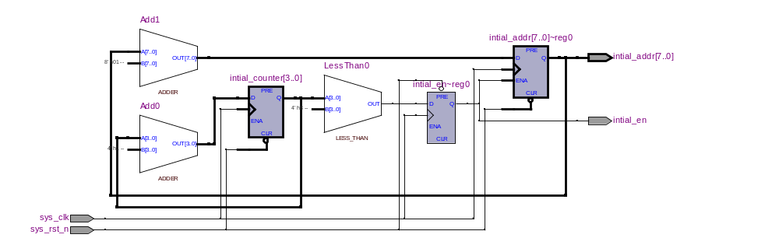
2009-11-1 (C) DongDong Stduio

